**后台简单示意图**

1. 进入通天塔后台：（<http://babel.m.jd.com/> ）
2. 创建一个“活动”或“开发自定义”

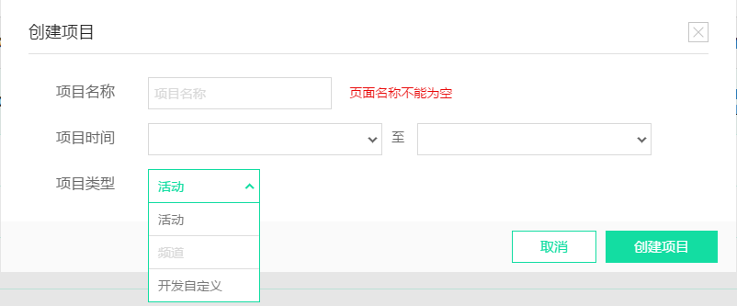

1. （1）如果创建的是“活动”，则选择“进入运营”



（2）如果创建的是“开发自定义”，则选择“进入开发”



1. 本地开发好的代码，可以按照上述方法，打包zip后上传

（1）“活动”-“进入运营”-“自定义模块”：

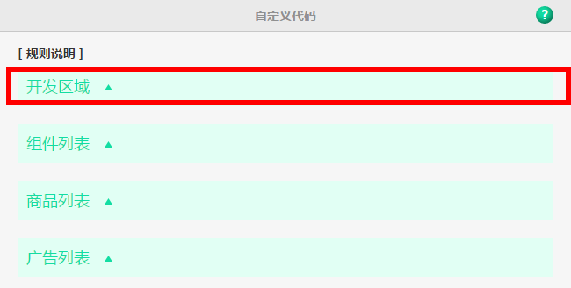

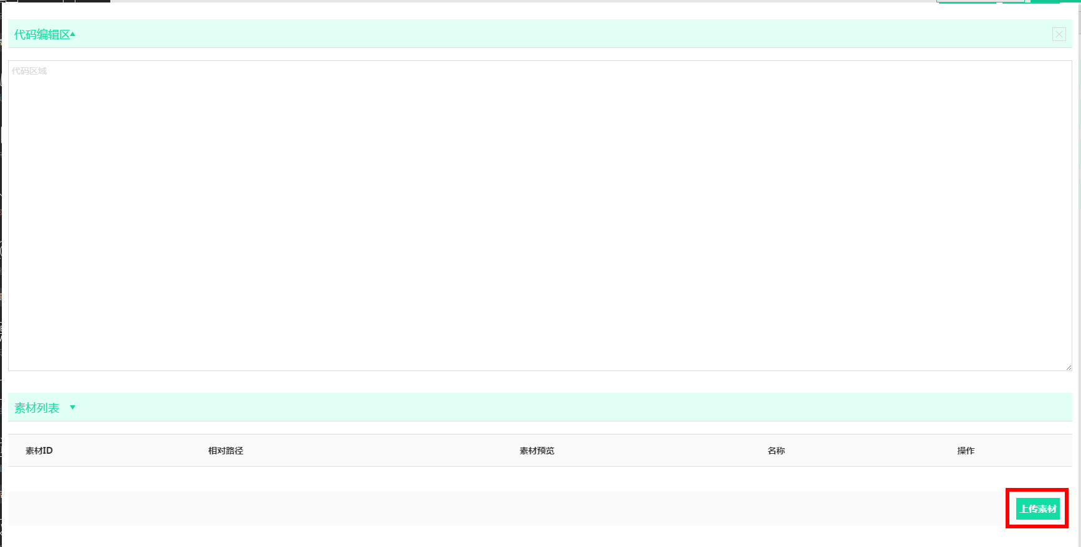

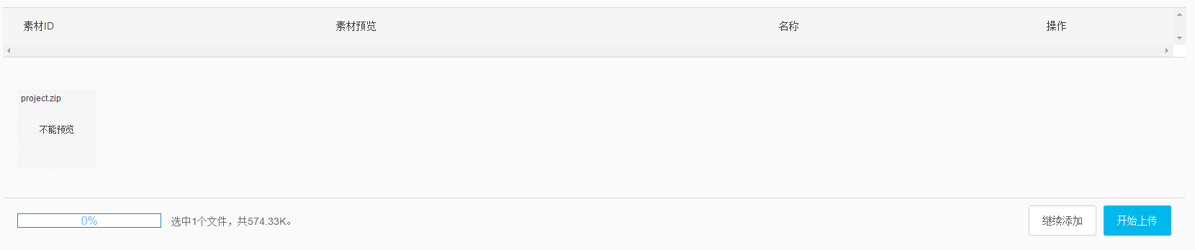

（2）“开发自定义”

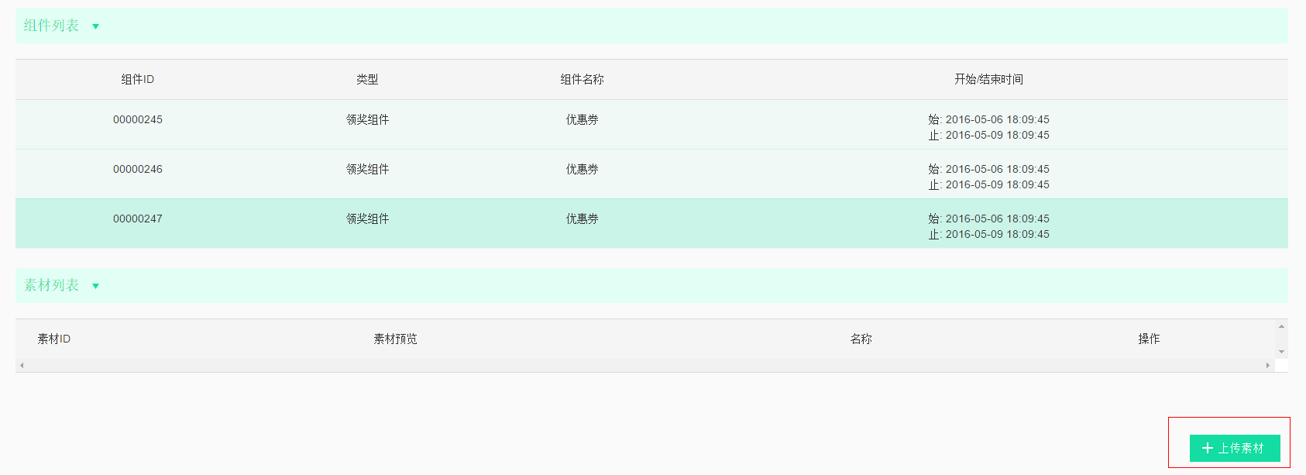



1. 上传后的展示大致如下：

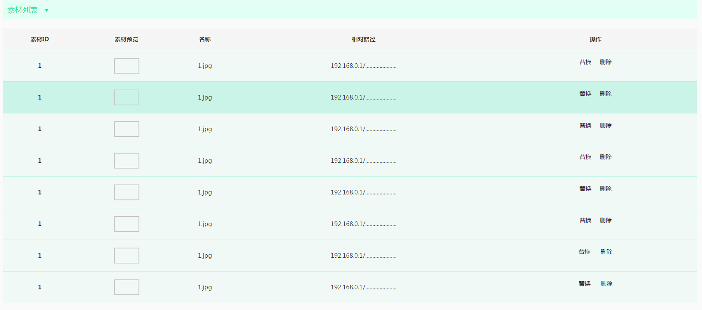

1. 代码中引用资源时，若使用相对路径，后台会替换路径为CDN绝对地址。详见下方“使用者规范”说明
2. 在代码区域键入含上述相对路径资源引用的代码，或者上传Zip包，保存后发布即可。

代码录入区与zip包中的index.html内容互相覆盖，建议只使用其中一种。

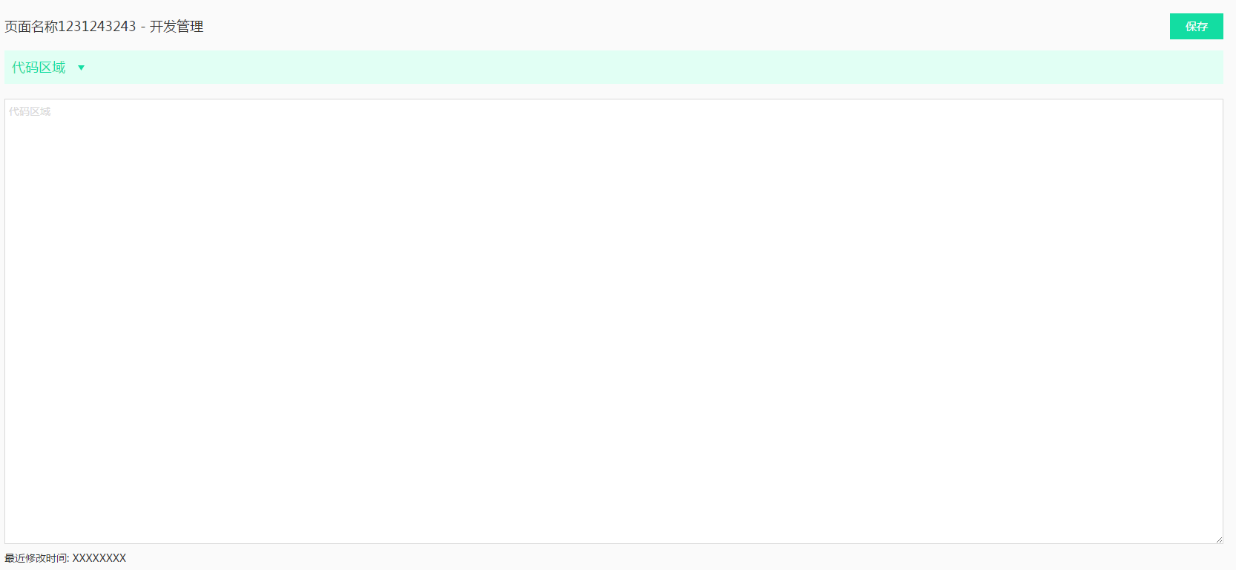

1. 活动列表中的预览按钮，可以查看到相关活动的URL：

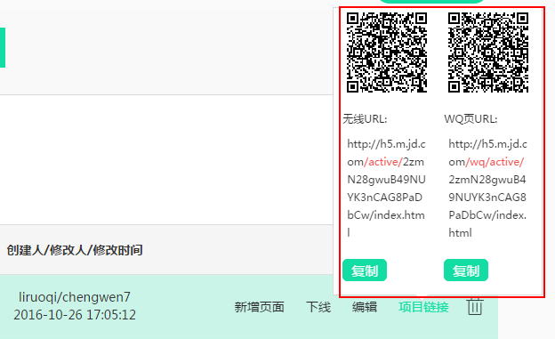

**使用者规范：**

**Zip包结构**

1. 使用如下文件目录格式制作zip包。将所有本地开发代码放到同一个文件夹下，打包为project.zip，注意：结构是打开压缩包里包含一个 “project"文件夹

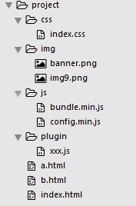

1. 入口页面名为"index.html"，放在project文件夹下。可有多个页面。
2. project文件夹下，可以包含4个子文件夹，"img”,"js" ,"css", "plugin"
3. "img"下存放所有图片，不包含子文件夹
4. "js"下存放所有js文件，不包含子文件夹
5. "css"下存放所有css文件，不包含子文件夹
6. "plugin"下存放第三方插件，可有多层子文件夹，后台不会处理里面的东西
7. 注意所有文件：包括图片，css，js等这些文件的文件名，请确保只包含这些字符:字母、数字、下划线（_）、中划线(-)、中文、目录分隔符（/）以及点号(.)组成

**引用资源写法**

上传的的资源会放到CDN服务器上，引用资源的相对路径会由后台替换成CDN地址。为使后台能正确匹配出待替换的资源，约定如下：

1. “资源”的定义主要指js、css、图片三类
2. 引用资源时，相对路径应包含”js/ || css/ || img/“字符，并包含在单引号或双引号中。
3. 资源不要带时间戳，不要带任何后缀，只能以 .js || .css || .jpg || .jpeg || .gif || .png || .bmg结尾
4. 代码中引用的资源路径要一次性写全，不要分开写。

正确写法：

var img = new Image(); img.src = "img/a.jpg";

错误写法：

var a = "img/"; var b = "a.jpg"; var img = new Image(); img.src = a + b;

1. plug文件夹下的文件不做处理，不能引用含js 、css、 img文件夹下的资源

**上传相关**

1. Zip包大小限制5M，当大于5M时，可去除img文件夹下图片后打包，图片文件单独上传。
2. 上传的图片，在服务端替换时，没有进行压缩
3. 若只修改单个文件，无需打包整个zip包，上传修改过的文件后按页面右上角即可生效。